## **Lista de símbolos**

As seguintes equivalências são utilizadas neste relatório de engenharia, salvo indicação em contrário.

| °C | = Graus Celsius |
| --- | --- |
| K  m  mm | = Kelvin  = Metros  = Milímetros |

O trabalho foi iniciado com o levantamento de inputs necessários a partir do trabalho-base como, por exemplo, a temperatura e pressão na entrada da câmara de combustão. Em seguida, foram calculados os parâmetros necessários para a determinação da área de referência aerodinâmica e química, encontradas via aplicação de métodos numéricos de resolução de equações. Com isso, calculou-se as características do tubo de chama.

Em seguida, foram calculados os parâmetros de fluxo mássico na zona primária (ZP) e secundária (ZS). A partir deles, calculou-se o balanço de massa do sistema, que convergiu para zero. Com esses valores calculados, iniciou-se a implementação do cálculo da temperatura do gás ao longo da câmara de combustão, seguindo equacionamento presente na Tabela 7 do trabalho-base. Com isso, foi possível extrair o gráfico do perfil de temperatura ao longo da câmara de combustão (Figura 3).

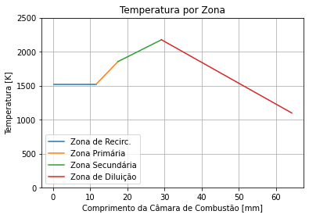

**Figura 3** – Temperatura do gás em função da zona.

De maneira análoga, foram efetuados os cálculos do fluxo mássico ao longo da câmara de combustão, de acordo com a Tabela 8 do trabalho-base, resultando no gráfico da Figura 4. Ao final da câmara de combustão, o fluxo mássico indicado no gráfico é exatamente metade do fluxo mássico de entrada ($\dot{m_{3 }}$ = 0.243 kg/s). Isso deve ao fato de que a análise feita leva em conta a parte externa e a parte interna da câmara de combustão.

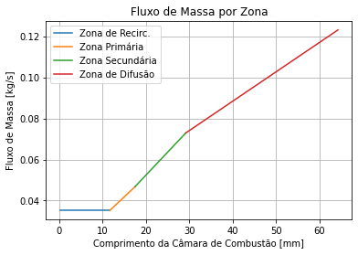

**Figura 4** – Fluxo de massa em função da zona.

Com essas informações calculadas, foi possível iniciar o projeto de arrefecimento por filme de resfriamento. O resultado apresentado no trabalho-base para o perfil de temperatura ao longo da parede do tubo de chama indica a não necessidade de arrefecimento do sistema, pois a temperatura limite de 1100K estabelecida pelo autor não é atingida, como mostra a Figura 5. Devido a isso, alterou-se a temperatura alvo para 900K, afim de implementar a rotina de arrefecimento apresentada no trabalho-base. Em seguida, calculou-se o $ΔT_{combustão }$ através dos dados fornecidos pelo GasTurb.

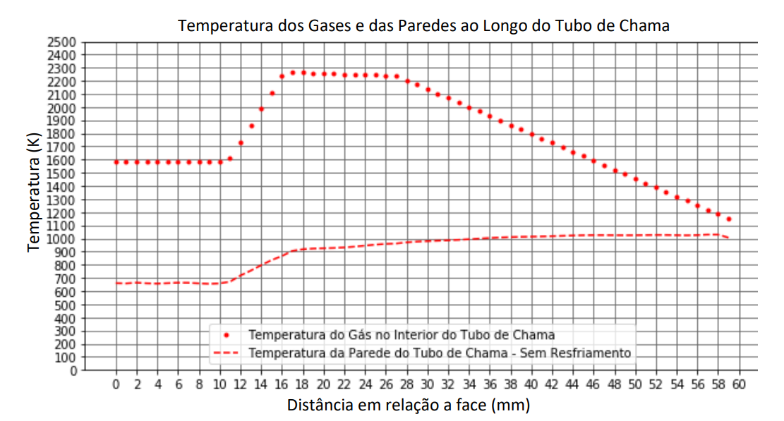

**Figura 5** – Temperatura dos Gases e das Paredes ao Longo do Tubo de Chama (GasTurb).

Em seguida foram implementados os cálculos das fendas em cada uma das zonas, adotando de forma arbitrária os parâmetros para a geometria das fendas, bem como a quantidade de fendas em cada uma das zonas, influenciando diretamente na vazão mássica das fendas. O cálculo da eficiência do arrefecimento ($η_{r }$) foi efetuado levando em conta a magnitude do parâmetro *m*.

Na primeira iteração, foi calculada a temperatura do gás próximo à parede, avaliando a eficiência de arrefecimento quando variados os parâmetros de abertura da fenda e quantidade de fendas.

Para a segunda iteração, manteve-se o número de fendas em cada zona, aumentando a abertura das fendas a fim de aumentar a vazão mássica e, consequentemente, aumentar o arrefecimento do sistema. Optou-se por alterar a abertura das fendas, pois observou-se que o processo de arrefecimento é mais sensível a esse parâmetro em relação a mudança no número de fendas. Foi possível verificar aumento na eficiência de arrefecimento.

Por fim, na terceira iteração, aumentou-se o número de fendas com intuito de aproximar da quantidade real presente no microturbojato. Além disso, as aberturas das fendas também foram alteradas.

As propriedades geométricas e o número de fendas em cada uma das iterações podem ser visualizadas na Tabela 4.

| **Iteração** | **Zona** | $s_{w }$**[mm]** | $t_{w }$**[mm]** | $t$**[mm]** | **Número de fendas** |
| --- | --- | --- | --- | --- | --- |
| **1** | **Primária** | 0,3 | 0,5 | 0,3 | 35 |
| **Secundária** | 0,3 | 0,5 | 0,3 | 20 |
| **Diluição** | 0,3 | 0,5 | 0,3 | 6 |
| **2** | **Primária** | 0,2 | 0,5 | 0,3 | 35 |
| **Secundária** | 0,2 | 0,5 | 0,3 | 20 |
| **Diluição** | 0,2 | 0,5 | 0,3 | 6 |
| **3** | **Primária** | 0,5 | 0,5 | 0,3 | 25 |
| **Secundária** | 0,8 | 0,5 | 0,3 | 29 |
| **Diluição** | 0,6 | 0,5 | 0,3 | 40 |

**Tabela 4** – Propriedades geométricas e número de fendas.

Os resultados obtidos para a eficiência nas três iterações estão apresentados na Figura 6.

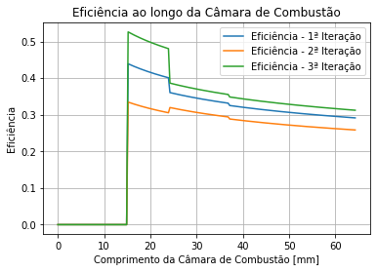

**Figura 6 –** Eficiência de cada iteração.

Para confirmar que o sistema foi corretamente dimensionado, é necessário fazer o balanceamento de massa do sistema. O gráfico da Figura 7 mostra que ao final da câmara de combustão, o fluxo de massa é zero, indicando que o sistema foi corretamente arrefecido.

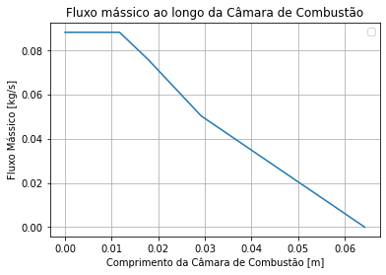

**Figura 7 –** Convergência do fluxo mássico.

Em seguida, implementou-se a metodologia de arrefecimento proposta por Lefebvre e Ballal [3]. Ao fim dessa parte da implementação numérica, foi possível obter o valor da temperatura interna e externa da parede ao longo da câmara de combustão, visualizada no gráfico da Figura 8.

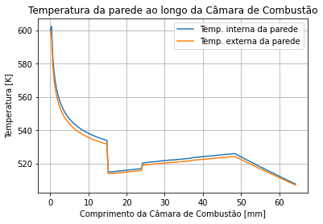

**Figura 8 –** Temperatura externa e interna da parede da câmara de combustão.

Com isso, conclui-se a implementação da metodologia de arrefecimento, à exceção do projeto dos orifícios de admissão de ar e tal etapa do projeto não foi executada devido às limitações de cronograma. Porém, a título de ilustração, as fendas foram esquematizadas no desenho CAD, seguindo os diâmetros originais apresentados no trabalho-base, como indicado na Figura 9.

Ao final, foi elaborado um modelo 3D indicando o posicionamento das fendas de arrefecimento, como mostra a Figura 9.

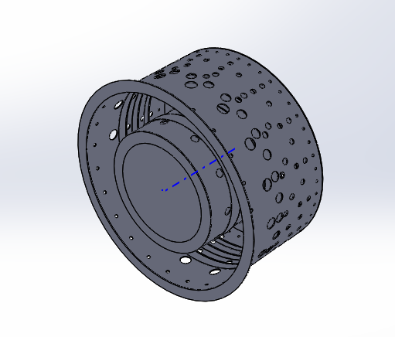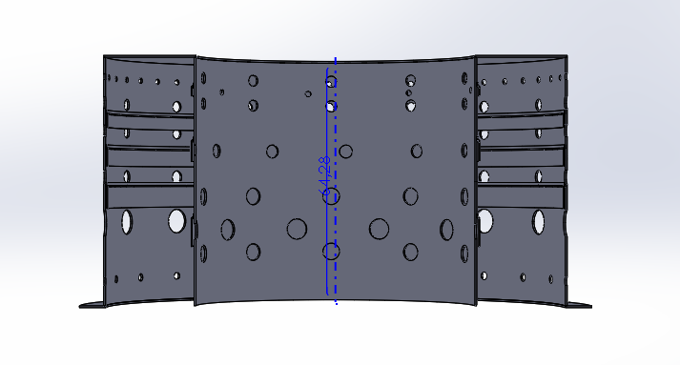

**Figura 9 –** Vistas das fendas de arrefecimento.

# **Conclusões**

Ao longo do presente trabalho, foi apresentada a implementação numérica da metodologia de arrefecimento da câmara de combustão de microturbojatos via filme de resfriamento. Conforme demonstrado, foi possível verificar que a metodologia se mostrou eficaz em aumentar a eficiência de arrefecimento e, consequentemente, reduzir a temperatura na câmara.

# **referências**

[1] VELLOSA, C. C. M. Projeto preliminar de câmara de combustão de microturbojato. UFABC, 2020.

[2] Y. A. Çengel e M. A. Boles, “Gas Power Cycles,” em Thermodynamics: An Engineering Approach, Boston, McGraw-Hill, 2006.

[3] A. H. LEFEBVRE, D. R. BALLAL, “Gas Turbine Combustion – Alternative Fuels and Emissions”, CRC Press, 2010.

# Bibliotecas usadas no decorrer do projeto

import numpy as np

import matplotlib.pyplot as plt

import math as m

import scipy.optimize as sp

#INPUTS

k = 143.5 #Constante para uso da área de referência, no SI

rho = 1.225 # [kg/m³] Densidade do ar

theta = 73*(10**6) # Parâmetro que relaciona eficiência da combustão (para máxima eficiência), no SI

deltaP3_P3 = 0.06

deltaP3_qref = 20

m_dot_3 = 0.243 # [kg/s] Vazão mássica de ar

m_dot_comb = 0.00398 # [kg/s] Vazão mássica do combustivél

m_dot_ZP = 0.243 # [kg/s]

P_3 = 354.42*(10**3) # Pressão total estimada na entrada da câmara

P_4 = 333.15*(10**3) # Pressão total estimada na saída da câmara

T_3 = 498.42 # Temperatura estimada na entrada da câmara

T_4 = 1100 # Temperatura na saída da câmara

q_ref = 1 # Pressão dinâmica na máxima área de seção transversal da carcaça

phi_ZP = 1.249

phi_ZS = 0.8

phi_ZD = 0.237

D_int = 3*(10**(-2))

p_3 = (1- 0.06)*P_3

P3_deltaP = P_3/(P_3 - P_4)

#INPUTS CALCULADOS

phi_pobre = 0.70547 - 0.00046*T_3

phi_rico = 1.46695 + 0.00172*T_3

phi_real = m_dot_comb/m_dot_3

phi_esteq = 0.06818

phi_global = phi_real/phi_esteq

phi_global_rico = phi_global/phi_rico

phi_global_pobre = phi_global/phi_pobre

#CÁLCULO DO LIMITE DE FLAMABILIDADE

lim_inf = phi_global/1.07;

lim_sup = phi_global/1.5;

lim_med = (lim_inf+lim_sup)/2;

#Determinação da massa da zona primária

m_dot_ZP = m_dot_3*lim_med;

#CÁLCULO DA ÁREA DE REFERÊNCIA E ÁREA DO TUBO DE CHAMA

A_ref_aero = np.sqrt(k*(((m_dot_3*np.sqrt(T_3))/(P_3))**2)*((deltaP3_qref)/(deltaP3_P3)))

D_ref_aero = (np.sqrt(((4*A_ref_aero)/np.pi) + D_int**2) - D_int)/2 #Tubo Anular

#Determinação do phi da Zona Primaria

phi_ZP = phi_global/(lim_med)

#Cálculo do fator de correção

if phi_ZP>=0.6 and phi_ZP<1.0:

b = 245*(1.39 + np.log(phi_ZP))

elif phi_ZP>=1.0 and phi_ZP<1.4:

b = 170*(2 - np.log(phi_ZP))

A_ref_quim = (theta*m_dot_3)/((P_3**1.75)*(D_ref_aero**0.75)*m.e**(T_3/b))

D_ref_quim = (np.sqrt(((4*A_ref_quim)/np.pi) + D_int**2) - D_int)/2

A_ref_conv = A_ref_quim*10**6

D_ref_conv = D_ref_quim*10**3

def func_1(A_ref_conv):

x = 0.5*(np.sqrt((4*A_ref_conv/np.pi + (D_int**2))) - D_int) - D_ref_conv

return x

sol = sp.fsolve(func_1, 1)

print(sol[0])

A_ref = sol[0]/10**6

D_ref = (np.sqrt(((4*A_ref)/np.pi) + D_int**2) - D_int)/2

#CARACTERÍSTICAS DO TUBO DE CHAMA

A_ft = 0.65*A_ref

D_ft = A_ft/(np.pi*(D_int + D_ref))

#CÁLCULO DO COMPRIMENTO DA CÂMARA DE COMBUSTÃO

L_ZR = 0.5*D_ft

L_ZP = 0.75*D_ft

L_ZS = 0.5*D_ft

L_ZD = 1.5*D_ft

L_CC = L_ZP + L_ZS + L_ZD

#CÁLCULO DO FLUXO DE MASSA NA ZONA SECUNDÁRIA

m_dot_ZS = (phi_global/phi_ZS)*m_dot_3

#CÁLCULO DA PORCENTAGEM DE AR DESTINADA AO ARREFECIMENTO

m_dot_arref = m_dot_3*((0.1*T_3)-30)

#CÁLCULO DA VAZÃO DE AR NA ZONA DE DILUIÇÃO

m_dot_ZD = m_dot_3*(1 - ((m_dot_ZP + m_dot_ZS)/m_dot_3))

#BALANÇO DE MASSA

bal_massa = m_dot_3 - (m_dot_ZS + m_dot_ZP + m_dot_ZD)

#CÁLCULO DAS TEMPERATURAS LOCAIS DA CÂMARA (TABELA 7)

#Cálculo para a temperatura da zona primária (recirculação)

deltaT_ZR = 2350 - T_3

n_ZR_a = 0.83 + 0.17*np.tanh((1.5475*10**-3)*(T_3 + 108*np.log(p_3) - 1863))

T_max_ZR = T_3 + n_ZR_a*deltaT_ZR

T_med_ZR = (1/3)*T_3 + (2/3)*T_max_ZR

#Cálculo para a temperatura da zona primária (restante)

deltaT_ZP = 3000 - T_med_ZR

n_ZR_b = 0.92 + 0.12*np.tanh((1.5475*10**-3)*(T_3 + 108*np.log(p_3) - 1863))

T_saida_ZP = T_3 + n_ZR_b*deltaT_ZP

#Cálculo da temperatura da zona secundária

T_ent_ZS = T_saida_ZP

V_ZS = A_ft*L_ZS

psi_T3 = ((10**(-3.054*(phi_ZS**-1.205)))*(T_3**(1.2327*(phi_ZS**-1.205))))*(m_dot_comb/(V_ZS*P_3**(2*phi_ZS)))

D_estrela = 0.736 - 0.0173/P3_deltaP

n_ZS= 1/(10**10**(0.911*np.log(psi_T3) + 8.02*phi_ZS - 1.097 + D_estrela))

deltaT_ZS = 1.679421710365530*10**3

T_saida_ZS = T_3 + n_ZS*deltaT_ZS

#Cálculo da temperatura da zona de diluição

T_ent_ZD = T_saida_ZS

T_saida_ZD = T_4 #T4 é um parâmetro padronizado conforme Fig. 22

comp1 = np.linspace(0, L_ZR)

comp2 = np.linspace(L_ZR, L_ZP)

comp3 = np.linspace(L_ZP, (L_ZP + L_ZS))

comp4 = np.linspace((L_ZP+L_ZS), L_CC)

def temp_ZR(x):

return T_med_ZR

def temp_ZP(x):

return T_med_ZR + ((T_saida_ZP - T_med_ZR)/(L_ZP - L_ZR))*(x-L_ZR)

def temp_ZS(x):

return T_saida_ZP + ((T_saida_ZS - T_saida_ZP)/L_ZS)*(x-L_ZP)

def temp_ZD(x):

return T_saida_ZS + ((T_saida_ZD - T_saida_ZS)/L_ZD)*(x - L_ZP - L_ZS)

temp_1 = []

temp_2 = []

temp_3 = []

temp_4 = []

for i in comp1:

temp_1.append(temp_ZR(i))

for i in comp2:

temp_2.append(temp_ZP(i))

for i in comp3:

temp_3.append(temp_ZS(i))

for i in comp4:

temp_4.append(temp_ZD(i))

T_total = []

T_total.extend(temp_1)

T_total.extend(temp_2)

T_total.extend(temp_3)

T_total.extend(temp_4)

plt.plot(comp1*1000, temp_1, label='Zona de Recirc.')

plt.plot(comp2*1000, temp_2, label='Zona Primária')

plt.plot(comp3*1000, temp_3, label='Zona Secundária')

plt.plot(comp4*1000, temp_4, label='Zona de Diluição')

plt.grid(True, which='both')

plt.ylim([0, 2500])

plt.ylabel('Temperatura [K]')

plt.xlabel('Comprimento da Câmara de Combustão [mm]')

plt.title('Temperatura por Zona')

plt.legend()

plt.show()

#FLUXO DE MASSA EM CADA ZONA

comp_m_1 = np.linspace(0, L_ZR)

comp_m_2 = np.linspace(L_ZR, L_ZP)

comp_m_3 = np.linspace(L_ZP, (L_ZP + L_ZS))

comp_m_4 = np.linspace((L_ZP+L_ZS), L_CC)

m_g_ZR = (3/4)*m_dot_ZP

m_g_ZP = 1

m_g_ZS = 1

def vazao_ZR(x):

return m_g_ZR

def vazao_ZP(x):

global m_g_ZP

m_g_ZP = m_g_ZR + ((m_dot_ZP - m_g_ZR)*(x - L_ZR))/(L_ZP - L_ZR)

return m_g_ZP

def vazao_ZS(x):

global m_g_ZS

m_g_ZS = m_g_ZP + ((m_dot_ZS - m_g_ZP)*(x - L_ZP))/(L_ZS)

return m_g_ZS

def vazao_ZD(x):

m_g_ZD = m_g_ZS + ((m_dot_ZD - m_g_ZS)*(x - (L_ZP + L_ZS)))/(L_ZD)

return m_g_ZD

mass_1 = []

mass_2 = []

mass_3 = []

mass_4 = []

for i in comp_m_1:

mass_1.append(vazao_ZR(i))

for i in comp_m_2:

mass_2.append(vazao_ZP(i))

for i in comp_m_3:

mass_3.append(vazao_ZS(i))

for i in comp_m_4:

mass_4.append(vazao_ZD(i))

plt.plot(comp_m_1*1000, mass_1, label = 'Zona de Recirc.')

plt.plot(comp_m_2*1000, mass_2, label = 'Zona Primária')

plt.plot(comp_m_3*1000, mass_3, label = 'Zona Secundária')

plt.plot(comp_m_4*1000, mass_4, label = 'Zona de Difusão')

plt.grid(True, which='both')

plt.ylabel('Fluxo de Massa [kg/s]')

plt.xlabel('Comprimento da Câmara de Combustão [mm]')

plt.title('Fluxo de Massa por Zona')

plt.legend()

plt.show()

m_total = mass_1 + mass_2 + mass_3 + mass_4

comp_total = []

comp_total.extend(comp_m_1)

comp_total.extend(comp_m_2)

comp_total.extend(comp_m_3)

comp_total.extend(comp_m_4)

## Arrefecimento da Parede do Tubo de Chama por Filme de Resfriamento

########## PRIMEIRA ITERAÇÃO DO NÚMERO DE FENDAS ##############

T_alvo = 1100 #TEMPERATURA ACEITÁVEL PARA EVITAR O STRESS TÉRMICO

A_an = 2*np.pi*(D_ref-D_ft)*L_CC

mu_ar = (0.03863 + 0.00749*T_3 - 5.8564*(10**-6)*(T_3**2) + 2.7769*(10**-9)*(T_3**3) -

4.600774*(10**-13)*(T_3**4))*(10**-5) #Viscosidade

#CÁLCULO DA FENDA DA ZONA PRIMÁRIA #modificado

t_ZP = 0.3*10**-3 ###

t_w_ZP = 0.5*10**-3 ###

s_ZP = 0.3*10**-3 ###

n_fendas_ZP = 0.0001

A_total_fendas_ZP = n_fendas_ZP*2*np.pi*s_ZP*(D_ref - D_ft)

m_dot_an_ZP = m_dot_3

m_dot_g_ZP = m_dot_3 - (3/4)*m_dot_ZP

rho_g_u_g_ZP = m_dot_g_ZP/A_ft

m_dot_fenda_ZP = m_dot_an_ZP*(A_total_fendas_ZP/A_an)

rho_an_u_an_ZP = m_dot_fenda_ZP/A_total_fendas_ZP

m_ZP = (rho_an_u_an_ZP)/(rho_g_u_g_ZP)

#CÁLCULO DA FENDA DA ZONA SECUNDÁRIA

t_ZS = 0.3*10**-3

s_ZS = 0.3*10**-3

t_w_ZS = 0.5*10**-3

n_fendas_ZS = 20

A_total_fendas_ZS = n_fendas_ZS*2*np.pi*s_ZS*(D_ref - D_ft)

m_dot_an_ZS = m_dot_3 - m_dot_ZS - m_dot_fenda_ZP

m_dot_g_ZS = m_dot_3 - m_dot_ZS

rho_g_u_g_ZS = m_dot_g_ZS/A_ft

m_dot_fenda_ZS = m_dot_an_ZS*(A_total_fendas_ZS/A_an)

rho_an_u_an_ZS = m_dot_fenda_ZS/A_total_fendas_ZS

m_ZS = (rho_an_u_an_ZS)/(rho_g_u_g_ZS)

#CÁLCULO DA FENDA DA ZONA DE DILUIÇÃO

t_ZD = 0.3*10**-3

s_ZD = 0.3*10**-3

t_w_ZD = 0.5*10**-3

n_fendas_ZD = 6

A_total_fendas_ZD = n_fendas_ZD*2*np.pi*s_ZD*(D_ref - D_ft)

m_dot_an_ZD = m_dot_3 - m_dot_ZD - m_dot_fenda_ZS

m_dot_g_ZD = m_dot_3 - m_dot_ZD

rho_g_u_g_ZD = m_dot_g_ZD/A_ft

m_dot_fenda_ZD = m_dot_an_ZD*(A_total_fendas_ZD/A_an)

rho_an_u_an_ZD = m_dot_fenda_ZD/A_total_fendas_ZD

m_ZD = (rho_an_u_an_ZD)/(rho_g_u_g_ZD)

x = np.linspace(0, L_CC, num=200)

a = range(len(x))

n_r = []

for i in range(len(x)):

if x[i] < 0.015:

g_1 = 0

n_r.append(g_1)

T_g_1 = T_total[i]

elif x[i] >= 0.015 and x[i] < 0.024:

mu_g = (0.03863 + 0.00749*T_g_1 - 5.8564*(10**-6)*(T_g_1**2) + 2.7769*(10**-9)*(T_g_1**3) - 4.600774*(10**-13)*(T_g_1**4))*(10**-5)

if 0.5 < m_ZS <= 1.3:

g_3 = 1.1*(m_ZS**0.65)*((mu_ar/mu_g)**0.15)*((x[i]/s_ZS)**-0.2)*((t_ZS/s_ZS)**-0.2)

n_r.append(g_3)

elif 1.3 < m_ZS < 4:

g_4 = 1.28*((mu_ar/mu_g)**0.15)*((x[i]/s_ZS)**-0.2)*((t_ZS/s_ZS)**-0.2)

n_r.append(g_4)

T_g_2 = T_total[i]

elif x[i] >= 0.024 and x[i] < 0.037:

mu_g = (0.03863 + 0.00749*T_g_2 - 5.8564*(10**-6)*(T_g_2**2) +

2.7769*(10**-9)*(T_g_2**3) - 4.600774*(10**-13)*(T_g_2**4))*(10**-5)

if 0.5 < m_ZD <= 1.3:

g_5 = 1.1*(m_ZD**0.65)*((mu_ar/mu_g)**0.15)*((x[i]/s_ZD)**-0.2)*((t_ZD/s_ZD)**-0.2)

n_r.append(g_5)

elif 1.3 < m_ZD < 4:

g_6 = 1.28*((mu_ar/mu_g)**0.15)*((x[i]/s_ZD)**-0.2)*((t_ZD/s_ZD)**-0.2)

n_r.append(g_6)

T_g_3 = T_total[i]

elif x[i] >= 0.037 and x[i]<=L_CC:

mu_g = (0.03863 + 0.00749*T_g_3 - 5.8564*(10**-6)*(T_g_3**2) +

2.7769*(10**-9)*(T_g_3**3) - 4.600774*(10**-13)*(T_g_3**4))*(10**-5)

if 0.5 < m_ZD <= 1.3:

g_7 = 1.1*(m_ZD**0.65)*((mu_ar/mu_g)**0.15)*((x[i]/s_ZD)**-0.2)*((t_ZD/s_ZD)**-0.2)

n_r.append(g_7)

elif 1.3 < m_ZD < 4:

g_8 = 1.28*((mu_ar/mu_g)**0.15)*((x[i]/s_ZD)**-0.2)*((t_ZD/s_ZD)**-0.2)

n_r.append(g_8)

T_g_w = []

h = range(len(n_r))

for i in h:

temp = T_total[i] - n_r[i]*(T_total[i] - T_3)

T_g_w.append(temp)

## Arrefecimento da Parede do Tubo de Chama por Filme de Resfriamento

########## SEGUNDA ITERAÇÃO DO NÚMERO DE FENDAS ##############

T_alvo = 900 #TEMPERATURA ACEITÁVEL PARA EVITAR O STRESS TÉRMICO

A_an = 2*np.pi*(D_ref-D_ft)*L_CC

mu_ar = (0.03863 + 0.00749*T_3 - 5.8564*(10**-6)*(T_3**2) + 2.7769*(10**-9)*(T_3**3) -

4.600774*(10**-13)*(T_3**4))*(10**-5)

#CÁLCULO DA FENDA DA ZONA PRIMÁRIA

t_ZP = 0.3*10**-3

t_w_ZP = 0.5*10**-3

s_ZP = 0.2*10**-3

n_fendas_ZP = 35

A_total_fendas_ZP = n_fendas_ZP*2*np.pi*s_ZP*(D_ref - D_ft)

m_dot_an_ZP = m_dot_3

m_dot_g_ZP = m_dot_3 - (3/4)*m_dot_ZP

rho_g_u_g_ZP = m_dot_g_ZP/A_ft

m_dot_fenda_ZP = m_dot_an_ZP*(A_total_fendas_ZP/A_an)

rho_an_u_an_ZP = m_dot_fenda_ZP/A_total_fendas_ZP

m_ZP = (rho_an_u_an_ZP)/(rho_g_u_g_ZP)

#CÁLCULO DA FENDA DA ZONA SECUNDÁRIA

t_ZS = 0.3*10**-3

s_ZS = 0.2*10**-3

t_w_ZS = 0.5*10**-3

n_fendas_ZS = 20

A_total_fendas_ZS = n_fendas_ZS*2*np.pi*s_ZS*(D_ref - D_ft)

m_dot_an_ZS = m_dot_3 - m_dot_ZS - m_dot_fenda_ZP

m_dot_g_ZS = m_dot_3 - m_dot_ZS

rho_g_u_g_ZS = m_dot_g_ZS/A_ft

m_dot_fenda_ZS = m_dot_an_ZS*(A_total_fendas_ZS/A_an)

rho_an_u_an_ZS = m_dot_fenda_ZS/A_total_fendas_ZS

m_ZS = (rho_an_u_an_ZS)/(rho_g_u_g_ZS)

#CÁLCULO DA FENDA DA ZONA DE DILUIÇÃO

t_ZD = 0.3*10**-3

s_ZD = 0.2*10**-3

t_w_ZD = 0.5*10**-3

n_fendas_ZD = 6

A_total_fendas_ZD = n_fendas_ZD*2*np.pi*s_ZD*(D_ref - D_ft)

m_dot_an_ZD = m_dot_3 - m_dot_ZD - m_dot_fenda_ZS

m_dot_g_ZD = m_dot_3 - m_dot_ZD

rho_g_u_g_ZD = m_dot_g_ZD/A_ft

m_dot_fenda_ZD = m_dot_an_ZD*(A_total_fendas_ZD/A_an)

rho_an_u_an_ZD = m_dot_fenda_ZD/A_total_fendas_ZD

m_ZD = (rho_an_u_an_ZD)/(rho_g_u_g_ZD)

x = np.linspace(0, L_CC, num=200)

a = range(len(x))

n_r_2 = []

for i in range(len(x)):

if x[i] < 0.015:

g_1 = 0

n_r_2.append(g_1)

T_g_1 = T_total[i]

elif x[i] >= 0.015 and x[i] < 0.024:

mu_g = (0.03863 + 0.00749*T_g_1 - 5.8564*(10**-6)*(T_g_1**2) + 2.7769*(10**-9)*(T_g_1**3) - 4.600774*(10**-13)*(T_g_1**4))*(10**-5)

if 0.5 < m_ZS <= 1.3:

g_3 = 1.1*(m_ZS**0.65)*((mu_ar/mu_g)**0.15)*((x[i]/s_ZS)**-0.2)*((t_ZS/s_ZS)**-0.2)

n_r_2.append(g_3)

elif 1.3 < m_ZS < 4:

g_4 = 1.28*((mu_ar/mu_g)**0.15)*((x[i]/s_ZS)**-0.2)*((t_ZS/s_ZS)**-0.2)

n_r_2.append(g_4)

T_g_2 = T_total[i]

elif x[i] >= 0.024 and x[i] < 0.037:

mu_g = (0.03863 + 0.00749*T_g_2 - 5.8564*(10**-6)*(T_g_2**2) + 2.7769*(10**-9)*(T_g_2**3) - 4.600774*(10**-13)*(T_g_2**4))*(10**-5)

if 0.5 < m_ZD <= 1.3:

g_5 = 1.1*(m_ZD**0.65)*((mu_ar/mu_g)**0.15)*((x[i]/s_ZD)**-0.2)*((t_ZD/s_ZD)**-0.2)

n_r_2.append(g_5)

elif 1.3 < m_ZD < 4:

g_6 = 1.28*((mu_ar/mu_g)**0.15)*((x[i]/s_ZD)**-0.2)*((t_ZD/s_ZD)**-0.2)

n_r_2.append(g_6)

T_g_3 = T_total[i]

elif x[i] >= 0.037 and x[i]<=L_CC:

mu_g = (0.03863 + 0.00749*T_g_3 - 5.8564*(10**-6)*(T_g_3**2) + 2.7769*(10**-9)*(T_g_3**3) - 4.600774*(10**-13)*(T_g_3**4))*(10**-5)

if 0.5 < m_ZD <= 1.3:

g_7 = 1.1*(m_ZD**0.65)*((mu_ar/mu_g)**0.15)*((x[i]/s_ZD)**-0.2)*((t_ZD/s_ZD)**-0.2)

n_r_2.append(g_7)

elif 1.3 < m_ZD < 4:

g_8 = 1.28*((mu_ar/mu_g)**0.15)*((x[i]/s_ZD)**-0.2)*((t_ZD/s_ZD)**-0.2)

n_r_2.append(g_8)

T_g_w_2 = []

h = range(len(n_r))

for i in h:

temp = T_total[i] - n_r_2[i]*(T_total[i] - T_3)

T_g_w_2.append(temp)

########## TERCEIRA ITERAÇÃO DO NÚMERO DE FENDAS ##############

T_alvo = 900 #TEMPERATURA ACEITÁVEL PARA EVITAR O STRESS TÉRMICO

A_an = 2*np.pi*(D_ref-D_ft)*L_CC

mu_ar = (0.03863 + 0.00749*T_3 - 5.8564*(10**-6)*(T_3**2) + 2.7769*(10**-9)*(T_3**3) -

4.600774*(10**-13)*(T_3**4))*(10**-5)

#CÁLCULO DA FENDA DA ZONA PRIMÁRIA

t_ZP = 0.3*10**-3

s_ZP = 0.5*10**-3

t_w_ZP = 0.5*10**-3

n_fendas_ZP = 25

A_total_fendas_ZP = n_fendas_ZP*2*np.pi*s_ZP*(D_ref - D_ft)

m_dot_an_ZP = m_dot_3

m_dot_g_ZP = m_dot_3 - (3/4)*m_dot_ZP

rho_g_u_g_ZP = m_dot_g_ZP/A_ft

m_dot_fenda_ZP = m_dot_an_ZP*(A_total_fendas_ZP/A_an)

rho_an_u_an_ZP = m_dot_fenda_ZP/A_total_fendas_ZP

m_ZP = (rho_an_u_an_ZP)/(rho_g_u_g_ZP)

#CÁLCULO DA FENDA DA ZONA SECUNDÁRIA

t_ZS = 0.3*10**-3

s_ZS = 0.8*10**-3

t_w_ZS = 0.5*10**-3

n_fendas_ZS = 29

A_total_fendas_ZS = n_fendas_ZS*2*np.pi*s_ZS*(D_ref - D_ft)

m_dot_an_ZS = m_dot_3 - m_dot_ZS - m_dot_fenda_ZP

m_dot_g_ZS = m_dot_3 - m_dot_ZS

rho_g_u_g_ZS = m_dot_g_ZS/A_ft

m_dot_fenda_ZS = m_dot_an_ZS*(A_total_fendas_ZS/A_an)

rho_an_u_an_ZS = m_dot_fenda_ZS/A_total_fendas_ZS

m_ZS = (rho_an_u_an_ZS)/(rho_g_u_g_ZS)

#CÁLCULO DA FENDA DA ZONA DE DILUIÇÃO

t_ZD = 0.3*10**-3

s_ZD = 0.6*10**-3

t_w_ZD = 0.5*10**-3

n_fendas_ZD = 40

A_total_fendas_ZD = n_fendas_ZD*2*np.pi*s_ZD*(D_ref - D_ft)

m_dot_an_ZD = m_dot_3 - m_dot_ZD - m_dot_fenda_ZS

m_dot_g_ZD = m_dot_3 - m_dot_ZD

rho_g_u_g_ZD = m_dot_g_ZD/A_ft

m_dot_fenda_ZD = m_dot_an_ZD*(A_total_fendas_ZD/A_an)

rho_an_u_an_ZD = m_dot_fenda_ZD/A_total_fendas_ZD

m_ZD = (rho_an_u_an_ZD)/(rho_g_u_g_ZD)

x = np.linspace(0, L_CC, num=200)

a = range(len(x))

n_r_3 = []

for i in range(len(x)):

if x[i] < 0.015:

g_1 = 0

n_r_3.append(g_1)

T_g_1 = T_total[i]

elif x[i] >= 0.015 and x[i] < 0.024:

mu_g = (0.03863 + 0.00749*T_g_1 - 5.8564*(10**-6)*(T_g_1**2) +

2.7769*(10**-9)*(T_g_1**3) - 4.600774*(10**-13)*(T_g_1**4))*(10**-5)

if 0.5 < m_ZS <= 1.3:

g_3 = 1.1*(m_ZS**0.65)*((mu_ar/mu_g)**0.15)*((x[i]/s_ZS)**-0.2)*((t_ZS/s_ZS)**-0.2)

n_r_3.append(g_3)

elif 1.3 < m_ZS < 4:

g_4 = 1.28*((mu_ar/mu_g)**0.15)*((x[i]/s_ZS)**-0.2)*((t_ZS/s_ZS)**-0.2)

n_r_3.append(g_4)

T_g_2 = T_total[i]

elif x[i] >= 0.024 and x[i] < 0.037:

mu_g = (0.03863 + 0.00749*T_g_2 - 5.8564*(10**-6)*(T_g_2**2) +

2.7769*(10**-9)*(T_g_2**3) - 4.600774*(10**-13)*(T_g_2**4))*(10**-5)

if 0.5 < m_ZD <= 1.3:

g_5 = 1.1*(m_ZD**0.65)*((mu_ar/mu_g)**0.15)*((x[i]/s_ZD)**-0.2)*((t_ZD/s_ZD)**-0.2)

n_r_3.append(g_5)

elif 1.3 < m_ZD < 4:

g_6 = 1.28*((mu_ar/mu_g)**0.15)*((x[i]/s_ZD)**-0.2)*((t_ZD/s_ZD)**-0.2)

n_r_3.append(g_6)

T_g_3 = T_total[i]

elif x[i] >= 0.037 and x[i]<=L_CC:

mu_g = (0.03863 + 0.00749*T_g_3 - 5.8564*(10**-6)*(T_g_3**2) +

2.7769*(10**-9)*(T_g_3**3) - 4.600774*(10**-13)*(T_g_3**4))*(10**-5)

if 0.5 < m_ZD <= 1.3:

g_7 = 1.1*(m_ZD**0.65)*((mu_ar/mu_g)**0.15)*((x[i]/s_ZD)**-0.2)*((t_ZD/s_ZD)**-0.2)

n_r_3.append(g_7)

elif 1.3 < m_ZD < 4:

g_8 = 1.28*((mu_ar/mu_g)**0.15)*((x[i]/s_ZD)**-0.2)*((t_ZD/s_ZD)**-0.2)

n_r_3.append(g_8)

T_g_w_3 = []

h = range(len(n_r))

for i in h:

temp = T_total[i] - n_r_3[i]*(T_total[i] - T_3)

T_g_w_3.append(temp)

#plt.figure(figsize = (15,10))

plt.plot(x*1000, n_r, label = 'Eficiência - 1ª Iteração')

plt.plot(x*1000, n_r_2, label = 'Eficiência - 2ª Iteração')

plt.plot(x*1000, n_r_3, label = 'Eficiência - 3ª Iteração')

plt.grid(True, which='both')

plt.ylabel('Eficiência')

plt.xlabel('Comprimento da Câmara de Combustão [mm]')

plt.title('Eficiência ao longo da Câmara de Combustão')

plt.legend()

plt.show()

#plt.plot(x*1000, T_g_w, label = 'Temperatura - 1ª Iteração')

#plt.plot(x*1000, T_g_w_2, label = 'Temperatura - 2ª Iteração')

#plt.plot(x*1000, T_g_w_3, label = 'Temperatura - 3ª Iteração')

#plt.grid(True, which='both')

#plt.ylabel('Temperatura [K]')

#plt.xlabel('Comprimento da Câmara de Combustão [mm]')

#plt.title('Temperatura ao longo da Câmara de Combustão')

#plt.legend()

#plt.show()

#BALANÇO DE MASSA

result_2 = []

for i in range(len(m_total)):

A = m_dot_3 - m_total[i] - m_dot_fenda_ZP - m_dot_fenda_ZS - m_dot_fenda_ZD

result_2.append(A)

plt.plot(comp_total, result_2)

plt.grid(True, which='both')

plt.ylabel('Fluxo Mássico [kg/s]')

plt.xlabel('Comprimento da Câmara de Combustão [m]')

plt.title('Fluxo mássico ao longo da Câmara de Combustão')

plt.legend()

plt.show()

##### CÁLCULO DA TEMPERATURA EXTERNA E INTERNA DO TUBO DE CHAMA

### INTERNA #####

epsilon_c = 0.7

epsilon_w = 0.4

k_w = 26

sigma = 5.67*10**-8

L = 1.7

Z = 0.6

q = 0.85*phi_ZP

l_b_int = D_ft

k_g = 5.92657*10**-4 + 9.80957*10**-5*T_3 - 4.89398*10**-8*T_3**2 + 1.5011410*10**-11*T_3**3

D_an = D_ref - D_ft

epsilon_g = 1 - np.e**((-290*P_3*L*(q*l_b_int)**0.5)*T_3**-1.5)

R_1 = lambda T_w_1: 0.5*sigma*(1 + epsilon_w)*epsilon_g*T_3**1.5*(T_3**2.5 - T_w_1**2.5)

R_2 = lambda T_w_2: Z*sigma*(T_w_2**4 - T_3**4)

rey = lambda x: ((m_dot_g_ZP)/(A_ft))*(x/mu_g)

if 0.5<m_ZP<=1.3:

C_1 = lambda x, T_w_1: 0.069*(k_g/x)*rey(x)**0.7*(T_g_w_3[i] - T_w_1)

elif 1.3< m < 4:

C_1 = lambda x, T_w_1: 0.01*(k_g/x[i])*rey(x[i])**0.8*((x/s_ZP)**-0.36)*(T_g_w_3[i] - T_w_1)

C_2 = lambda T_w_2: 0.02*(k_g/D_an**0.2)*(m_dot_an_ZP/(A_an*mu_ar))*(T_w_2 - T_3)

K_1_2 = lambda T_w_1, T_w_2: (k_w/t_w_ZP)*(T_w_1 - T_w_2)

x = np.linspace(0, L_CC,num=200)

a = range(len(x))

T_w_1_res = []

T_w_2_res = []

for i in a:

def func(args):

T_w_1, T_w_2 = args

eq1 = R_1(T_w_1) + C_1(x[i], T_w_1) - R_2(T_w_2) - C_2(T_w_2)

eq2 = R_1(T_w_1) + C_1(x[i], T_w_1) - K_1_2(T_w_1, T_w_2)

return eq1, eq2

T_w_1, T_w_2 = sp.fsolve(func, (600,600))

T_w_1_res.append(T_w_1)

T_w_2_res.append(T_w_2)

plt.plot(x*1000, T_w_1_res, label='Temp. interna da parede')

plt.plot(x*1000, T_w_2_res, label='Temp. externa da parede')

plt.grid(True, which='both')

plt.ylabel('Temperatura [K]')

plt.xlabel('Comprimento da Câmara de Combustão [mm]')

plt.title('Temperatura da parede ao longo da Câmara de Combustão')

plt.legend()

plt.show()